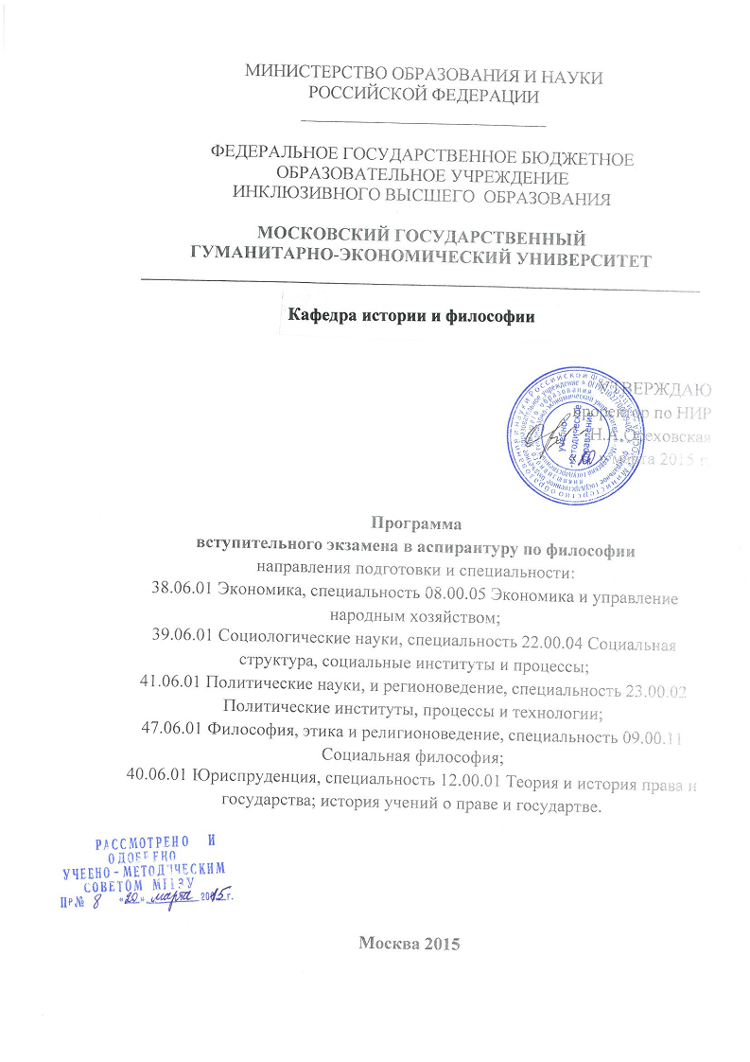

ВВЕДЕНИЕ
Вступительный экзамен по философии призван оценивать уровень подготовки с учетом знания общеметодологических вопросов философии как той необходимой базы, которая становится основой любого научного исследования.
В ходе вступительного экзамена аспиранты должны показать знания:
- предмета философии, его роль и место;
- умения:
- выражать свою позицию по философским проблемам;
- логически верно, аргументировано и ясно строить устную и письменную речь;
- использовать основные положения и методы философии при решении социальных и профессиональных задач; анализировать социально-значимые проблемы и процессы;
- владение:
- культурой мышления, быть способным к обобщению, анализу, восприятию информации, постановке цели и выбору путей ее достижения
- методами, способами и средствами получения, хранения и переработки информации.

СОДЕРЖАНИЕ ПРОГРАММЫ

Тема 1. Философия, круг ее проблем и роль в обществе
Понятие мировоззрения, его типы и важнейшие компоненты. Основные исторические типы мировоззрения: мифологическое, религиозное, философское (время формирования, особенности функционирования, перспективность). Своеобразие философского мировоззрения, его отличие от других типов мировоззрения.
Предмет философии. Эволюция представлений о предмете философии. Основные философские проблемы, их эволюция в процессе становления и развития философского знания. Структура философского знания: учение о бытии (онтология), учение о познании (гносеология), учение о методах познания (методология), учение о человеке (философская антропология), учение об обществе (социальная философия), учение о ценностях (аксиология).
Функции философии: мировоззренческая, гносеологическая, методологическая, аксиологическая, критическая и др.
Роль философии в жизни человека и общества, её место в духовной культуре. Приоритет непреходящих общечеловеческих ценностей и идей гуманизма.

Тема 2. История философии
Основные этапы исторического развития философской мысли и ее направления. Понятие философской школы и учения. Цивилизационное многообразие философских традиций. Генезис философии в Древней Греции. Космологизм и онтологизм ранней греческой философии. Своеобразие античной диалектики.
Трактовки бытия в античной философии. Человек и его сознание, постановка проблемы познания. Проблема человека, государства и общества в античной философской мысли классического периода.
Особенности культуры эллинизма, основные философские школы этого периода. Античность и философия последующих эпох.
Основные черты средневековой теологической философии: теоцентризм, креационизм, провиденциализм. Патристика, ее своеобразие. Схоластика, этапы её развития. Роль университетов в средневековой Европе.
Философия эпохи Возрождения: реставрация античных идеалов всесторонне развитого, деятельного человека; гуманизм; пантеизм.
Философия XVII - XVIII в.в, связь с развитием науки. Решение проблемы познания. Идея универсального метода научного познания. Антиномия эмпиризма и рационализма в философии Нового времени (Ф. Бэкон, Р. Декарт, Т. Г оббс, Д. Локк, Г. Лейбниц, Б. Спиноза, Д. Беркли Д. Юм). Философия эпохи Просвещения: идеи антиклерикализма, веры в разум, утверждение прав и свобод человека, идея общественного договора, исторического прогресса.
Классическая немецкая философия, ее особенности и значение. И. Кант - родоначальник классической немецкой философии. Диалектика субъекта и объекта в философии И. Фихте и Ф. Шеллинга. Философская система и метод Г. Гегеля. Антропологическая философия Л. Фейербаха. Марксистская философия: основные идеи и эволюция.
Неклассическая философия: характерные черты и направления
философии 2-ой половины XIX-начала XX века.
Общая характеристика основных течений западной философской мысли ХХ-ХХ1 столетий. Формирование постнеклассических направлений во второй половине XX века: постпозитивизм, постструктурализм, постмодернизм.
Своеобразие русской философии, этапы эволюции философской и социально-политической мысли в России. Философско-правовая мысль в России второй половины XIX - начала XX века.

Тема 3. Проблемы бытия, субстанции, материи
Онтология - учение о бытии. Философская категория «бытие», ее содержание и эволюция в истории философии. Соотношение понятий: бытие и небытие, бытие и сущее. Подходы к проблеме бытия в современной философии. Понятие вещи. Вещь, свойство, отношение.
Проблема многообразия и единства бытия. Понятие субстанции в истории философии. Плюрализм, дуализм, идеалистический и материалистический монизм.
Основные формы бытия. Специфика природного, социального, человеческого бытия. Понятия материального и идеального.
Фундаментальные свойства бытия. Структурная организация бытия, понятия системы и элемента, виды систем, принципы системности и самоорганизации. Материя как философская категория. Движение как атрибут бытия. Развитие и его модели. Пространство и время как культурные универсалии и как важнейшие атрибуты бытия. Многообразие пространственно-временных уровней бытия.
Понятие «картина мира». Научные, философские и религиозные картины мира.
Понятие мира. Мир как объективная реальность. Картины мира как философский синтез научных знаний о реальности; мировоззренческая и методологическая функция картин мира. Эволюция картин мира.
Натурфилософская картина мира: мир как самодостаточная, закономерная, внутренне упорядоченная и целесообразная реальность (космологические модели Античности). Аристотелевско-птолемеевская система мира.
Картина мира классической науки. Механистические представления о материи и движении. «Лапласовский» детерминизм. Субстанциальная концепция пространства и времени.
Неклассическая наука - квантово-механическая картина мира, вероятностно-статистический характер причинности, реляционная концепция пространства-времени.
Постнеклассическая картина мира. Системность и самоорганизация как свойства бытия. Фундаментальная роль случайности. Стохастичный, неопределенный, нелинейный характер развития Вселенной. Синергетика как методология исследования сложных систем. Базисные принципы синергетики. Антропный принцип в постнеклассической науке.

Тема 4. Философское понимание сознания
Бытие и сознание. Постановка проблемы сознания в философии. Понятие сознания. Сознание и мозг. Общественная природа и активность сознания. Творческий характер сознания. Структура сознания. Самосознание. Сознательное и бессознательное.
Онтология человека: человек как особая форма бытия. Постановка проблемы человека в философской антропологии. Уровни бытия человека. Соотношение природного (биологического) и общественного (социального) в человеке. Современные биологизаторские и социологизаторские концепции сущности человека. Экзистенциальное и духовное измерение онтологической структуры человека.
Человек в своей жизнедеятельности: индивид, индивидуальность,
личность. Человек как деятельное и творческое существо. Роль социальной среды в формировании личности. Проблема отчуждения.
Самоценность человеческой жизни. Смысл жизни. Проблема жизни и смерти в духовном опыте человечества.

Тема 5. Теория познания
Познание как активная деятельность человека, направленная на производство знаний. Проблема познаваемости мира в философии и основные способы ее решения. Субъект и объект познания.
Познание как процесс. Основные виды и уровни познания. Чувственное познание, его основные формы. Рациональное познание. Основные формы мышления. Роль интуиции в познании. Единство иррационализма.
Проблема истины в философии и науке. Классическая, когерентная, прагматическая, конвенциальная концепции истины. Истина и заблуждение. Правда и ложь. Объективное и субъективное, абсолютное и относительное в истине. Конкретность истины. Критерии истинности знания. Познание и практика. Проблема истины в судебном исследовании и юридической практике.
Объяснение, понимание, интерпретация. Диалогическая природа понимания. Герменевтические трактовки понимания.
Многообразие видов знания. Научное и вненаучное знание. Критерии научности. Структура научного познания.
Метод и методология. Частнонаучные, общенаучные и всеобщие (философские) методы познания.
Эмпирическое и теоретическое в научном познании. Методы и формы эмпирического познания: наблюдение, измерение, эксперимент; эмпирический факт и эмпирический закон. Использование эмпирических методов в юридической практике.
Методы и формы теоретического познания: абстрагирование, идеализация, формализация, математизация; гипотеза и теория. Особенности методологии социо-гуманитарного познания.
Предпосылочное знание. Картина мира и стиль научного мышления. Понятие о типах научной рациональности.
Общенаучная методология и методология права. Логические методы в юридической науке. Роль философских категорий как основных познавательных категорий философии права. Диалектический, феноменологический, герменевтический методы в современном правоведении.

Тема 6. Социальная философия
Общество и природа. Исторические этапы взаимодействия общества и природной среды. Противоречия в системе «общество-природа» в современную эпоху. Экологическая и демографическая проблемы, роль права в их решении. Идеи В.И. Вернадского о ноосфере, их актуальность.
Общество как системное целое. Специфика философского осмысления общественной жизни. Структура общества. Важнейшие сферы (подсистемы) жизнедеятельности общества.
Социальные отношения, их особенности и роль в обществе. Основные подструктуры общества.
Человек в системе социальных отношений. Проблема сохранения человеческой индивидуальности в современном мире.
Общественное и индивидуальное сознание. Структура общественного сознания. Массовое сознание.
Проблема исторической необходимости и свободы личности. Свобода и ответственность.
Общество как социальный организм, в его движении, изменении, развитии. Формационный и цивилизационный подходы к пониманию процесса развития общества. Концепции исторического процесса (Дж. Вико, О. Конт, К. Маркс, О. Шпенглер, Н.Я.Данилевского, А. Тойнби, П. Сорокин, Т. Парсонс и др.).
Философия истории: проблема периодизации. Типы цивилизаций:
традиционные и техногенные цивилизации. Понятие постиндустриального общества. Глобализация и глобальные проблемы.
Общественный прогресс, его критерии, направленность и исторические типы. Социальный детерминизм и его виды: географический, демографический, социально-экономический, технологический, космологический и др.
Понятие культуры. Структура и функции культуры. Единство и многообразие культур. Культура и цивилизация. Философские концепции происхождения и сущности культуры.
Понятие «социокода» как формы наследования социального опыта. Традиции и инновации в культуре. Современные модели взаимодействия культур: ассимиляция, интеграция, мультикультурализм. Проблематичность каждой из данных моделей.
Культурные универсалии как категории культуры. Смыслы и ценности культуры. Особенности культуры России.

Тема 7. Философская антропология
Философское понимание ценностей (аксиология). Понятие ценности. Ценности и оценка. Структура оценки. Субъект и предмет оценивания, форма и основание оценки. Ценности и нормы. Конкретно-историческое и общечеловеческое содержание норм. Система ценностей: пирамида ценностей. Проблема социального идеала и переоценки ценностей.
Основные формы ценностного освоения бытия: идеология, право, мораль, религия, искусство.
Сущностные характеристики идеологии. Взаимоотношения идеологии с философией и наукой. Функции идеологии. Типы и виды современной идеологии, проблема классификации. Идеология и право. Основные тенденции развития современного идеологического процесса.
Правовое сознание и философия права. Основные типы правопонимания. Предметная область философии права. Ценности права и ценности морали. Справедливость и свобода как нравственно-правовые ценности. Проблемы социальной реализации правовых ценностей.

ВОПРОСЫ ВСТУПИТЕЛЬНОГО ЭКЗАМЕНА
- Понятие мировоззрения, его структура и функции. Формы проявления мировоззрения.
- Исторические типы мировоззрений: миф, религия, наука.
- Философия как мировоззренческое основание культуры. Природа философских проблем, особенности философского мировоззрения.
- Предмет и функции философии. Взаимосвязь философии и частных наук.
- Философско-религиозные учения Древнего Востока: буддизм, даосизм, конфуцианство.
- Особенности античной философии. Античное учение о мире: милетская школа, Гераклит, Демократ.
- Объективный идеализм Платона.
- Философское учение Аристотеля.
- Античная философская антропология: Сократ, софисты, киники, стоики.
- Античная гносеология: элеаты, Сократ, Платон, Аристотель.
- Проблема мира и человека в средневековой культуре и философии. Вера и разум.
- Философия эпохи Возрождения: достижения и противоречия.
- Научная революция XVII века и становление классической картины мира. Эмпиризм и рационализм философии Нового времени: Бэкон, Декарт.
- Т. Гоббс и Д. Локк о государстве и естественных правах человека.
- Основные идеи философии Просвещения XVIII века.
- Философское учение И. Канта. Категорический императив.
- Абсолютный идеализм и диалектика Г. Гегеля. Метод и система.
- Формирование и основные проблемы философии марксизма.
- Россия в диалоге культур. Славянофильство и западничество в Русской философии.
- Практически-нравственная ориентация Русской философии.
- Философия Русского космизма.
- Основные направления современной философской мысли: от позитивизма к неопозитивизму; прагматизм; экзистенциальная философия, философская герменевтика.
- Философские проблемы бытия. Основные формы бытия, их соотношение.
- Понятие материи, ее основные свойства. Философское и естественнонаучное представление о материи.
- Диалектическая взаимосвязь движения, пространства, времени.
- Понятия «взаимодействие» и «развитие». Основные концепции развития: метафизика, диалектика. Принципы диалектики. Диалектика и синергетика.
- Законы диалектики.
- Категории диалектики.
- Проблема в философии. Сознательное и бессознательное. Самосознание.
- Общественное сознание: понятие, структура, закономерности развития.
- Познание как предмет философского анализа. Основные концепции познания. Социокультурная природа познания.
- Специфика и основные формы чувственного познания.
- Специфика и основные формы рационального познания. Два типа мышления: разум и рассудок.
- Единство чувственного и рационального в познании. Сенсуализм и рационализм в истории познания. Роль интуиции в познании. Интуитивизм.
- Научное познание, его особенности. Научное познание и вненаучное знание/ обыденное, художественное, религиозное/.
- Истина: понятие и основные концепции. Объективность, относительность, абсолютность истины. Истина, заблуждение, ложь. Критерии истины.
- Понятие общества. Специфика социального познания.
- Материально-производственная сфера общества, ее структура. Собственность как основа экономической сферы бытия.
- Социальное бытие общества. Этническая, демографическая, поселенческая структура.
- Политическое бытие общества. Понятие государства, его формационный и цивилизационный смыслы. Государство и гражданское общество.
- Личность и общество. Свобода личности и ее ответственность. Условия и механизмы становления личности.
- Проблема человека в философии. Биологическое, социальное, духовное, индивидуальное в человеке.
- Человек и человечество. Самоценность человеческой жизни. Проблема смерти и бессмертия.
- Природа и общество, их взаимодействие. Экологические проблемы современности, пути их решения.
- Философское понятие культуры, ее социальные функции. Общечеловеческое, национальное, классовое в культуре.
- Техника в системе культуры. Индустриальное, постиндустриальное, информационное общество. Человек в информационно-техническом мире: достижения и противоречия.
- Общество и глобальные проблемы XXI века.
- Культура и цивилизация. Особенности и противоречия современной цивилизации, перспективы их решения.

СТРУКТУРА ЭКЗАМЕНА
На экзамене необходимо взять экзаменационный билет и, подготовившись в течение 40 минут, ответить на вопросы билета. Каждый экзаменационный билет включает два вопроса из разных разделов дисциплины. При ответе на вопросы необходимо использовать полученные теоретические знания, соответственно по каждому разделу курса.
Билеты составлены так, чтобы у экзаменационной комиссии была возможность выявить и оценить знания студентов по широкому кругу вопросов.
Кроме того, после ответа на вопросы аспирант беседует с экзаменационной комиссией по содержанию дополнительных вопросов, если таковые будут заданы членами комиссии.
Ответы могут быть оценены по четырёхбальной системе: «отлично», «хорошо», «удовлетворительно» и «неудовлетворительно». Результаты вступительного экзамена заносятся в протокол проведения экзамена и экзаменационную ведомость.

ЛИТЕРАТУРА
а) основная:
- Спиркин, А. Г. Философия [Текст] : учеб. для студентов высш. учеб. заведений / А. Г. Спиркин. - 3-е изд., перераб. и доп. - М. : Юрайт : ИД "Юрайт", 2010. - 828 с.
- Философия.: учеб. пособие для студентов высш. учеб. заведений / отв. ред. В. П. Кохановский. - Изд. 18-е. - Ростов н/Д : Феникс, 2008. - 575 с.
б) дополнительная литература:
- Балашов, Л. Е. Философия [Текст] : учебник / Л. Е. Балашов. - 3-е изд., испр. и доп. - М.: Издат.-торг. корпорация "Дашков и К", 2008. - 612 с.
- Губин, В. Д. Философия [Текст] : учебник / В. Д. Губин. - М. : Проспект, 2011. - 332 с.
- Жапарова, А. К. Инновации и воспроизводство в культуротворчестве (гендерный аспект) [Текст] : монография / А. К. Жапарова . - Омск : Изд-во Омского эконом. инта, 2010. - 132 с.
- Колесник М.В. Телоцентризм в эпоху массовой культуры: монография / М.В. Колесник. - Омск: Изд-во АНО ВПО «Омский экономический институт», 2010.- 136 с.
- Липский, Б. И. Философия [Текст] : учеб. для студентов высш. учеб. заведений / Б. И. Липский, Б. В. Марков. - М. : Юрайт, 2011. - 495 с.
- Нерсесянц, В. С. Философия права [Текст] : учеб. для вузов / В. С. Нерсесянц ; Ин-т гос-ва и права Рос. акад. наук, Акад. правовой ун-т. - 2-е изд., перераб. и доп. - М. : НОРМА, 2008. - 835 с.

КРИТЕРИИ ОЦЕНКИ ЗНАНИЙ
- Оценка «отлично» ставится, если экзаменующийся при ответе на все вопросы продемонстрировал глубокие и всесторонние знания теоретического материала, проявил творческие способности и понимании и изложении материала; умело применил методы анализа при оценке тех или иных явлений научной сферы; сопоставил, проанализировал и выделил главное.
- Оценка «хорошо» ставится в том случае, если экзаменующийся продемонстрировал полные, но недостаточно глубокие знания теоретического материала, при этом правильно ответил на все основные и дополнительные вопросы.
- Оценка «удовлетворительно» ставится в том случае, если экзаменующийся показал поверхностные знания материала, допустил погрешности в ответах, однако в целом вполне ориентируется в дисциплине.
- Оценка «неудовлетворительно» ставится в том случае, если экзаменующийся не усвоил значительную часть программного материала, дал неправильные, неполные ответы на вопросы билета, не смог правильно сориентироваться в ответах на дополнительные вопросы или отказался от ответов на вопросы билета.

Программа обсуждена и одобрена на заседании
кафедры истории и философии
Зав. каф истории и философии Е.А.Воронцов

